Министерство образования и науки Российской Федерации

Федеральное государственное бюджетное образовательное

учреждение высшего профессионального образования

ТОМСКИЙ ГОСУДАРСТВЕННЫЙ УНИВЕРСИТЕТ

СИСТЕМ УПРАВЛЕНИЯ И РАДИОЭЛЕКТРОНИКИ (ТУСУР)

Кафедра автоматизации обработки информации (АОИ)

ТЕМА: "Разработка и оптимизация

моделей плана вариантного проекта"

Отчет о выполнении лабораторной работы №3

по дисциплине "Управление проектами"

Вариант № 5

Выполнил: К.С. Касьянов

Студент гр. з-426У-а, поток 73

«21» октября 2018г.

Руководитель: Е.А. Рыбалова

2018

**Задание.**

Вид деятельности: Провайдер Интернет-услуг

Функции в проекте: Хостинг сайта

**Ход работы.**

Объектом исследования является компания – провайдер Интернет-услуг ТТК.

Целью проекта является разработка мероприятий по организации виртуального хостинга сайтов.

Провайдер Интернет-услуг компания ТТК открывает новую услугу виртуальный хостинг сайта. Для этого руководство поставило задачу разработать этот проект в программе MS Project.

Порядок ввода исходных данных проекта.

Создадим проект в MS Project 2010. Дата начала проекта: Пн 09.07.18, календарь стандартный. Текущая дата Пн 15.10.18

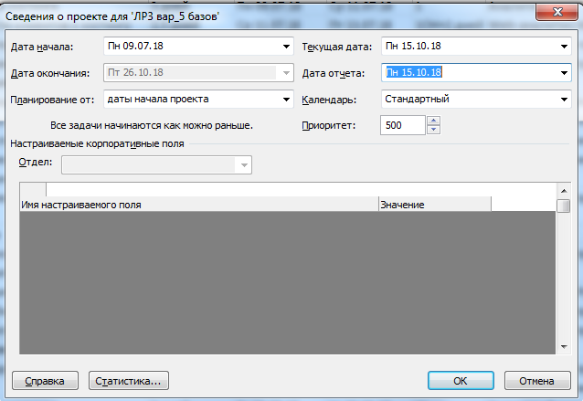

Введем праздники в стандартный календарь.

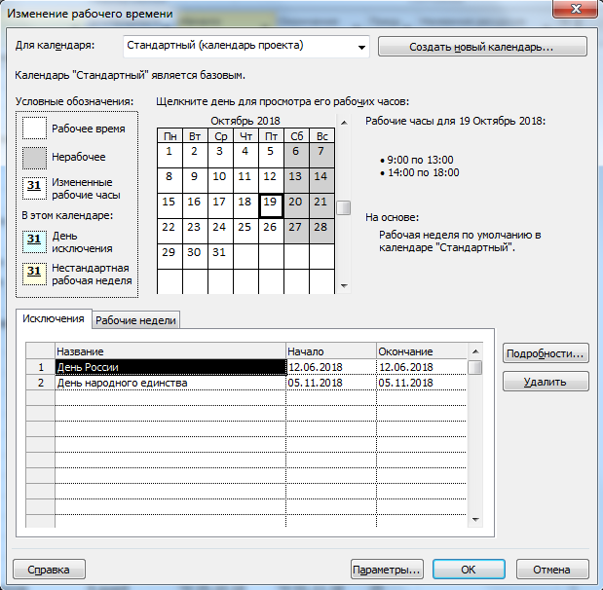

Составим список работ и иерархическую структуру работ.

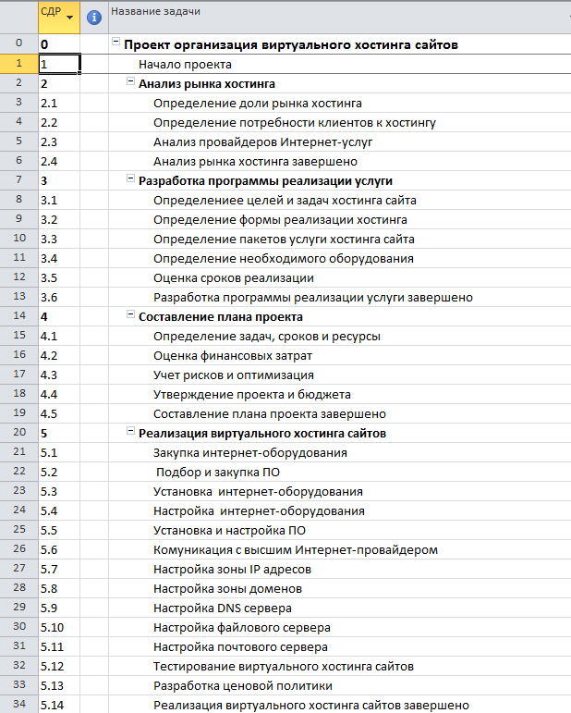



Определение логических связей между работами, ввод длительностей работ.

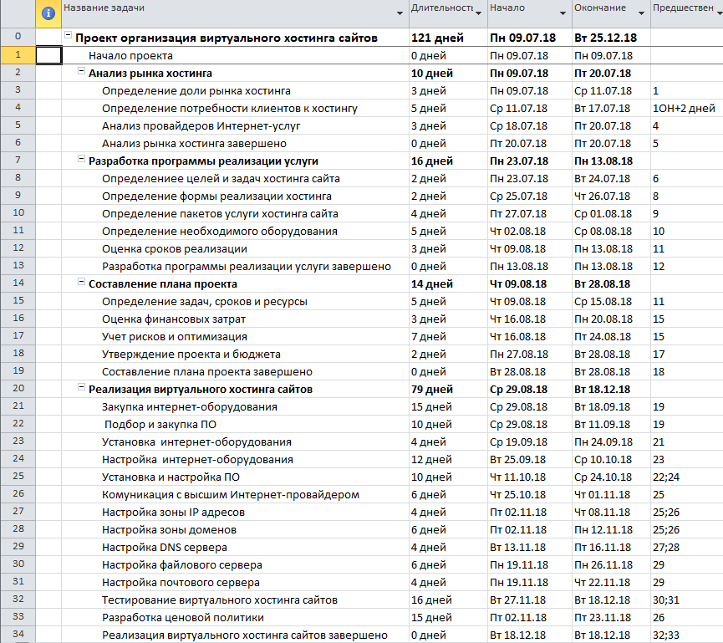



Сетевой график проекта

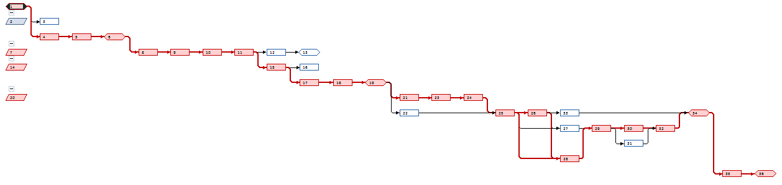

Критический путь на сетевом графике показан красным цветом.

Проверка правильности сетевой модели проекта.

Сетевой граф построен без противоречий, в соответствии с логикой проекта, нет замкнутых циклов, тупиков и т.д.

Заполним лист ресурсов. Зададим три типа ресурсов.

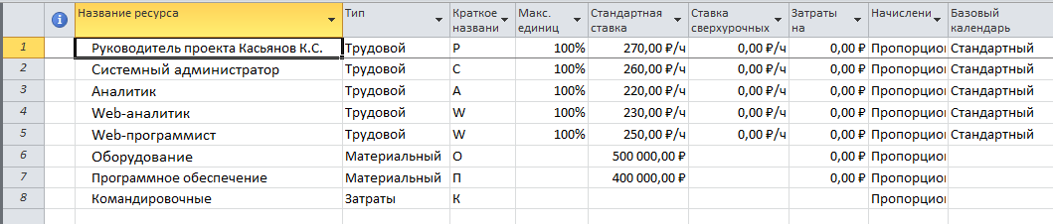

Назначим ресурсы на каждый вид работ. Красные индикаторы показываю перегрузку ресурсов при назначении на работы.

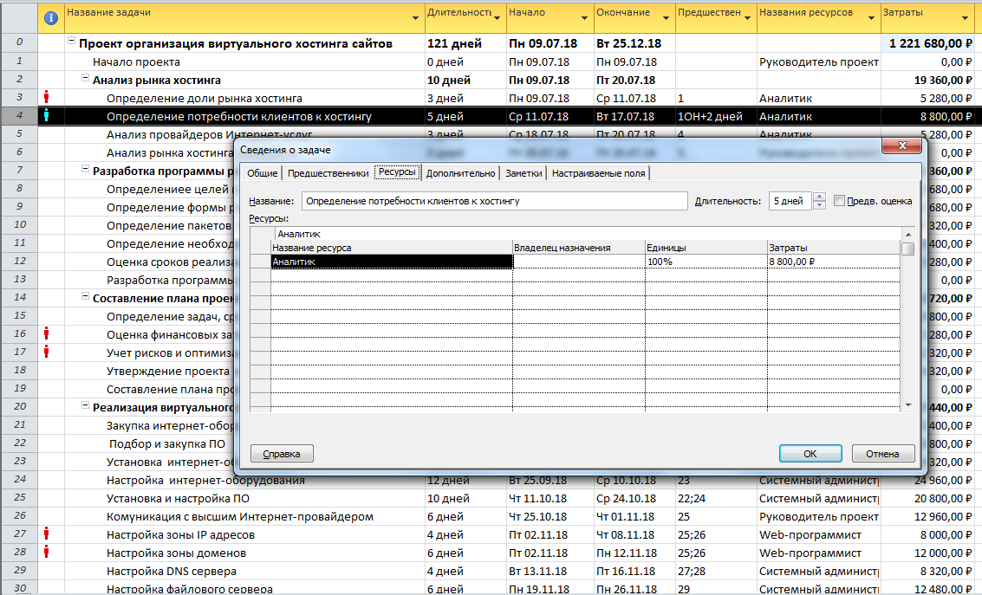

Можно посмотреть перегрузку каждого ресурса более детально в представлении *Использование ресурсов*

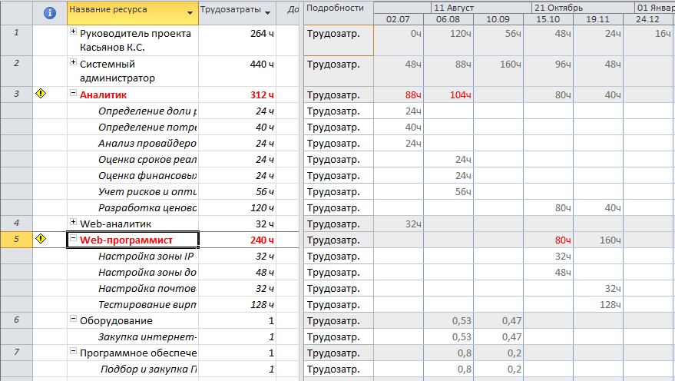

Тип ресурса затраты – Командировочные – установим в размере 28 000 руб. в задаче Закупка интернет-оборудования*.*

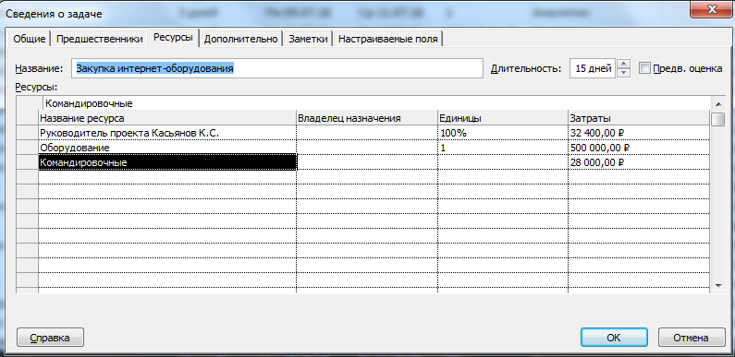

Снимем перегрузку ресурсов средствами MS Project.

Проведем оптимизацию календарного план-графика проекта:

* временную оптимизацию;
* стоимостную оптимизацию;
* ресурсную оптимизацию.

Временная оптимизация графика

Для сокращения длительности работы используем методы:

* повторная оценка длительности работы;
* дополнительная детализация работы;

изменение количества ресурсов, назначенных на работу (для определенных типов работ).Посмотрим перегрузку ресурсов более детально в представлении *Использование ресурсов*

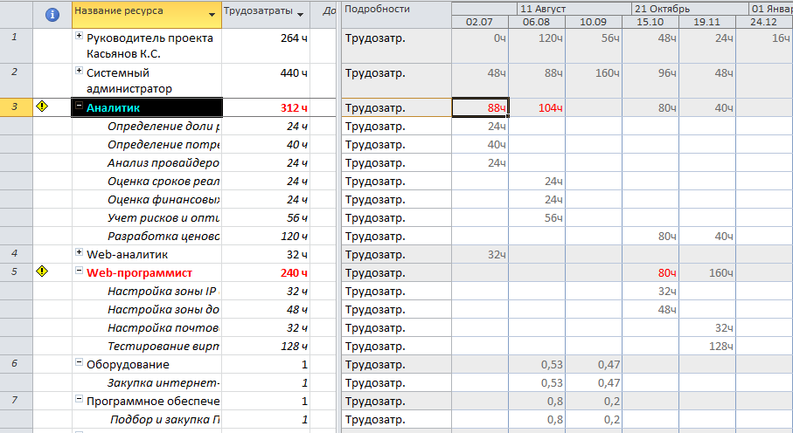

Снимем перегрузку ресурса *Аналитик* ручным способом.

Проведем замену этого ресурса на незагруженный ресурс *Web-аналитик* в задаче *Определение потребности клиентов к хостингу.*

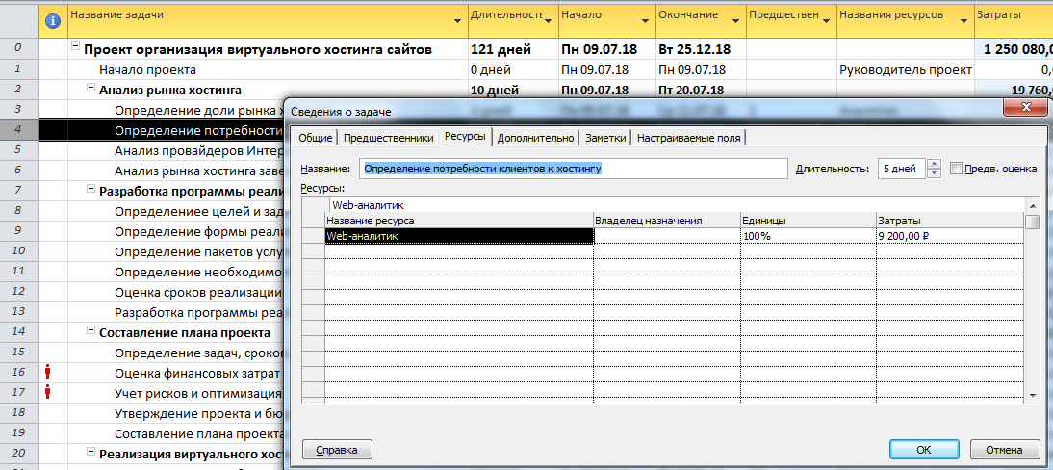

Аналогично поступаем по другим перегруженным ресурсам – заменяя их на недогруженные ресурсы.

На диаграмме Ганта, видим, что нет индикаторов перегрузки – значит ресурсы без перегрузки.

Критический путь равен 121 день, затраты составят 1 251 120,00 ₽.

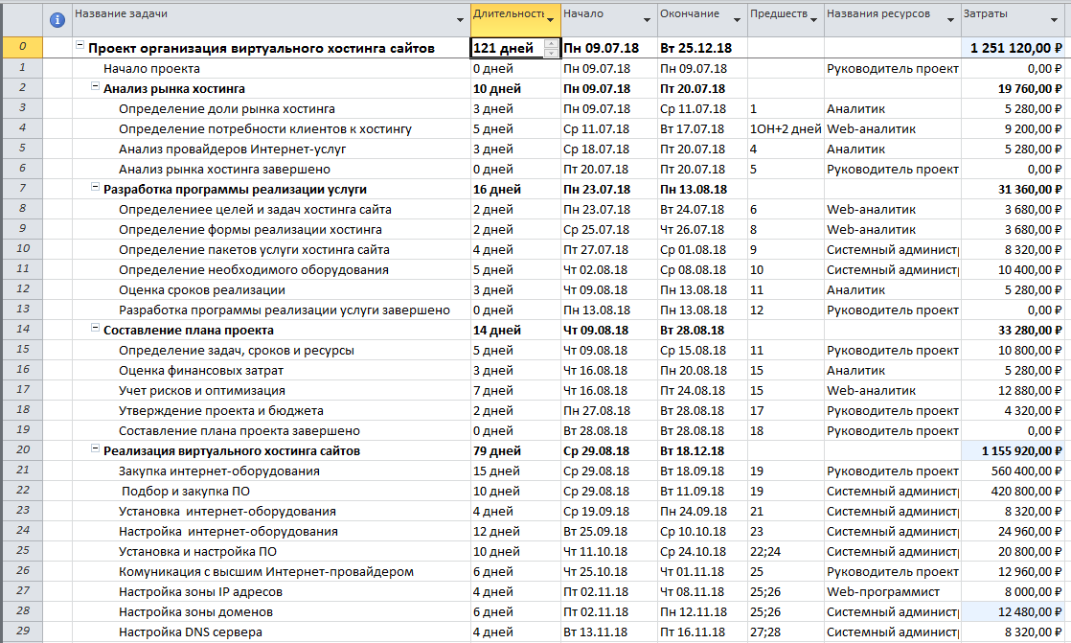

Проведем оптимизацию календарного план-графика проекта путем перераспределения ресурсов с некритических работ на критические работы, также переоценим трудозатраты на задачи.

Загрузку каждого ресурса детально можно посмотреть в представлении *Планирование групп.*

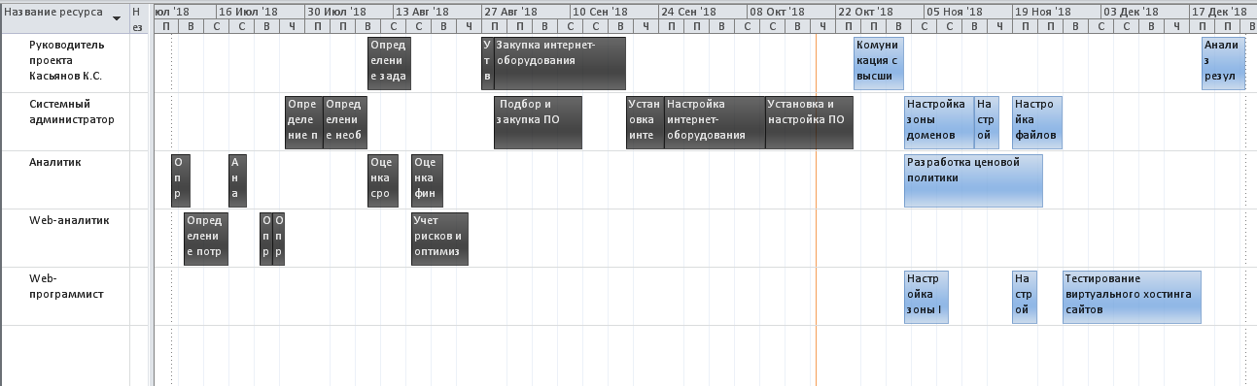

Задаче *Определение потребности клиентов к хостингу* добавим свободный ресурс Web-программист 100%. Длительность задачи сократится с 5 дней до 2,5 дней, длительность проекта сократилась на 2,5 дней.

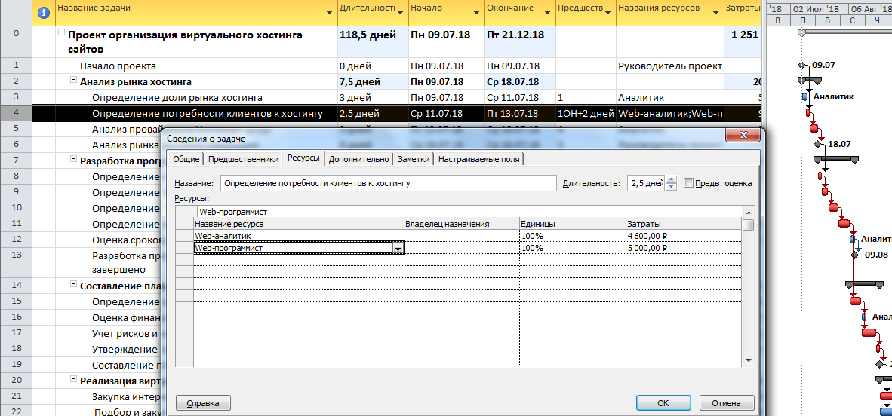

Задаче *Анализ провайдеров Интернет-услуг* добавим свободный ресурс Web-программист 100%. Длительность задачи сократится с 3 дней до 1,5 дней.

Аналогично оптимизируем другие критические работы.

В результате оптимизации, длительность проекта уменьшилась: с 121 дня до 80 дней, а затраты увеличились с 1 251 120,00 ₽ до 1 256 960,00 ₽.

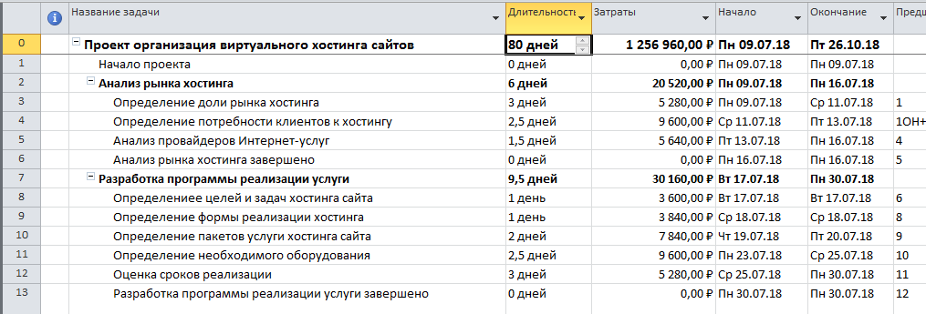

Базовый оптимизирован, задаем его как эталон.

Фиксация базового плана.

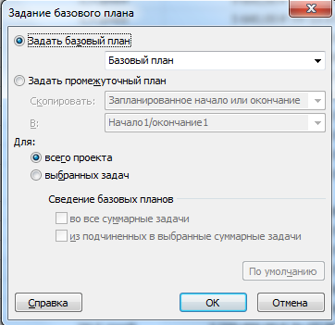

Выберем три даты для отслеживания вариантов проекта: 13.08.18, 17.09.18, 15.10.18 (текущая дата).

Отследим базовый вариант. Обновим проект, согласно факту выполненных работ на дату 13.08.18. В результате работы по дату 13.08.18 стали на 100% выполнены.

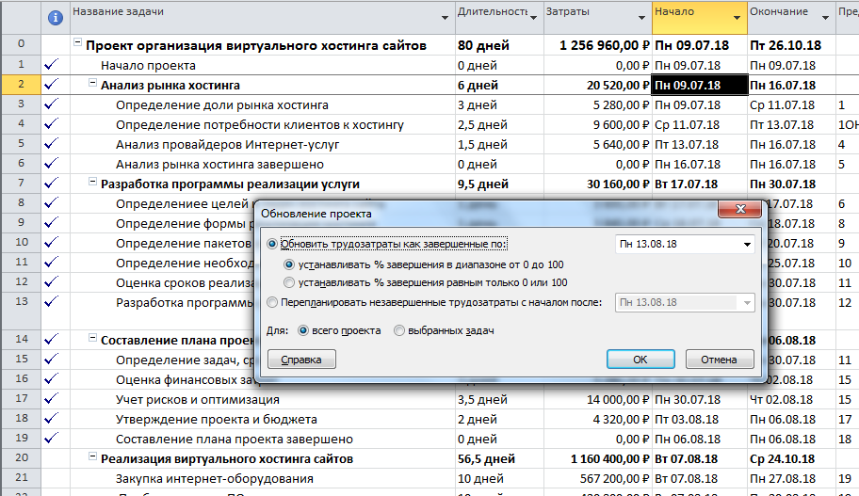

Произведем автоматический расчет проекта, предварительно установив «галочку» на пункте меню «Расписание – Фактические затраты всегда рассчитываются в Project»

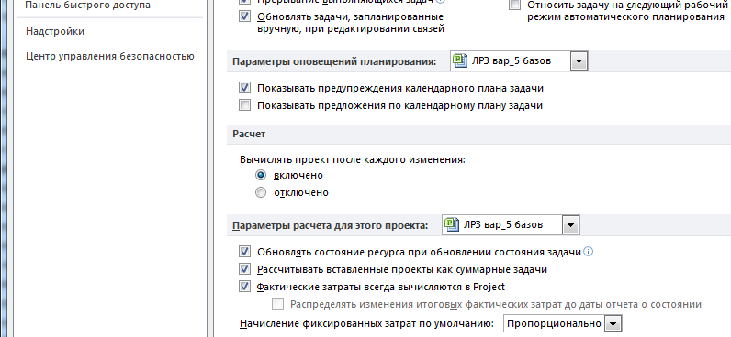

На эту же дату сделаем Отчет о состоянии

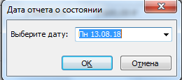

Отслеживание по затратам будем проводить в представлении диаграмма Ганта с отслеживанием – Вид – таблицы – Затраты.



Фактические затраты составили 566 760,00 ₽.

Аналогично делам на дату 17.09.18. Обновим проект. В результате у всех задач до 17.09.18 процент завершения стал 100%.

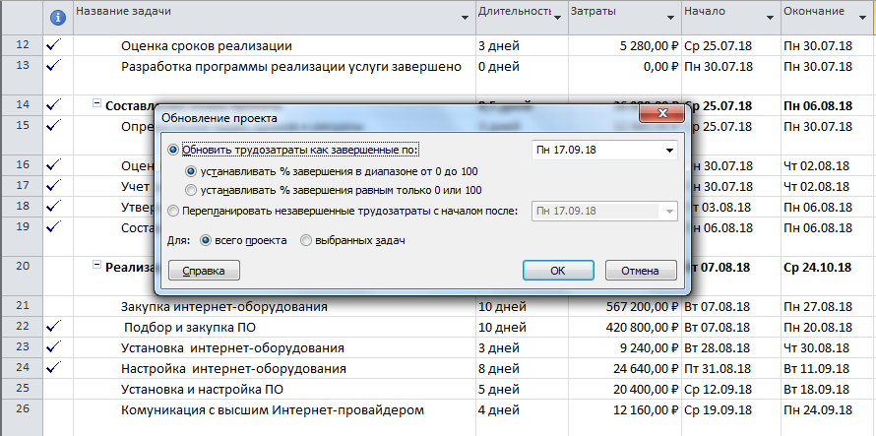

На эту же дату сделаем Отчет о состоянии

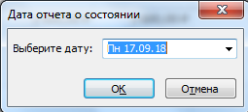

Отслеживание по затратам проводим в представлении диаграмма Ганта с отслеживанием – Вид – таблицы – Затраты.



Фактические затраты 1 092 880,00 ₽.

Аналогично на текущую дату 15.10.18

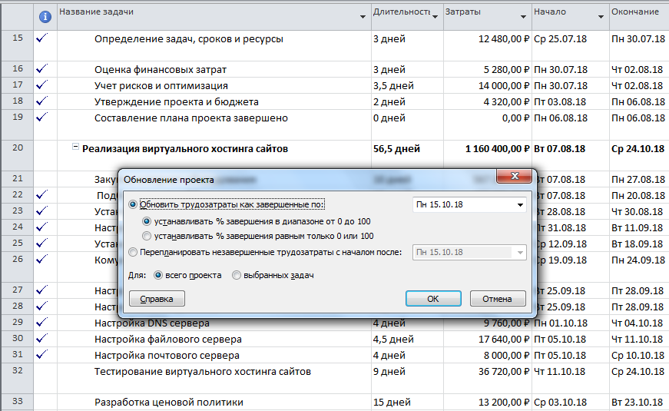

На эту же дату сделаем Отчет о состоянии

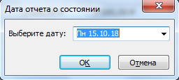

Отслеживание по затратам проводим в представлении диаграмма Ганта с отслеживанием – Вид – таблицы – Затраты.



Фактические затраты 1 182 400,00 ₽.

В ходе отслеживания на текущую дату получили следующие значения проектного треугольника.

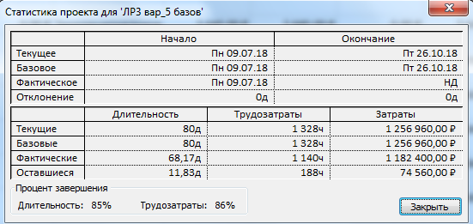

В качестве первого альтернативного плана рассмотрим проект с отслеживанием фактического хода работ.

Обновим проект на 13.08.18

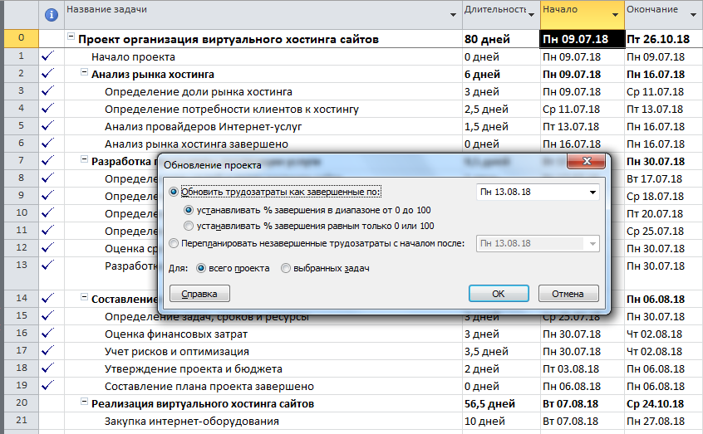

Подкорректируем данные о фактических затратах на работах в представлении *Использование задач* на дату 13.08.18. Так на работу *Определение пакетов услуги хостинга сайта* Системный администратор потратил 10 ч., а по плану было 16 ч. (был на других работах).

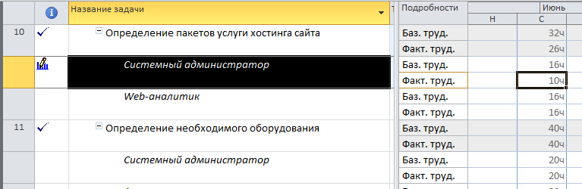

На эту же дату сделаем Отчет о состоянии

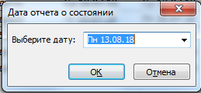

Отслеживание по затратам проводим в представлении диаграмма Ганта с отслеживанием – Вид – таблицы – Затраты.



Фактические затраты 565 200,00 ₽.

Обновим проект на 17.09.18

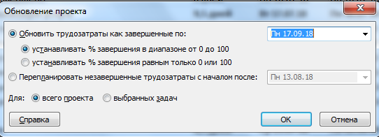

Подкорректируем данные о фактических затратах на работах в представлении *Использование ресурсов*.

Так на работу *Подбор и закупка ПО* Системный администратор потратил 72 ч., а по плану было 80 ч.

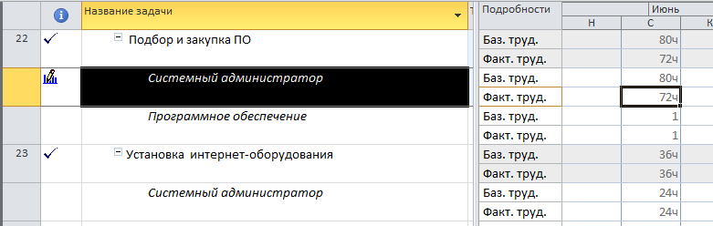

Отслеживание по затратам проводим в представлении диаграмма Ганта с отслеживанием – Вид – таблицы – Затраты.



Фактические затраты 1 089 240,00 ₽.

Обновим проект на 15.10.18 (текущая дата).

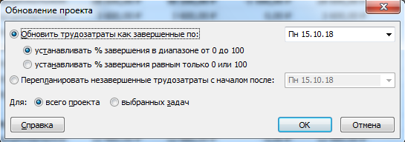

Введем данные о фактических затратах на работах в представлении *Использование задач* на дату 15.10.18.

Подкорректируем данные о фактических затратах на работах в представлении *Использование ресурсов*.

Так на работу *Коммуникация с высшим Интернет-провайдером* Руководитель проекта Касьянов К.С. потратил 22 ч., а по плану было 32 ч.

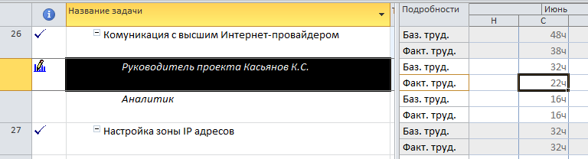

Отслеживание по затратам проводим в представлении диаграмма Ганта с отслеживанием – Вид – таблицы – Затраты.



Фактические затраты 1 176 060,00 ₽.

В ходе отслеживания на текущую дату получили следующие значения проектного треугольника.

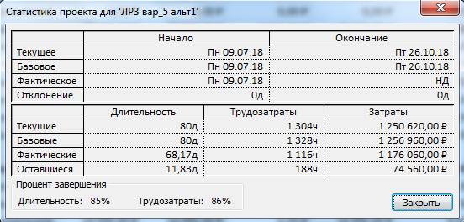

В качестве второго альтернативного плана рассмотрим проект с учетом рисков.

Главным риском выступает срыв сроков проекта. Задачи, на выполнение которых запланировано слишком мало времени, могут запаздывать и увеличивать срок всего проекта, что является недопустимым.

Создадим фильтр и отберем такие задачи длительностью более 0 до 2 дней включительно.

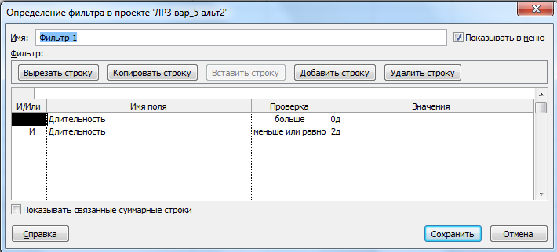

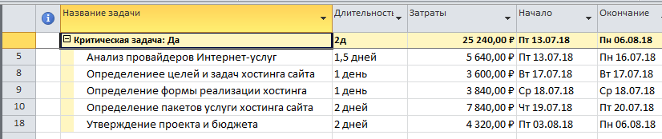

Прибавим к каждой критической задаче дополнительно 1 день.

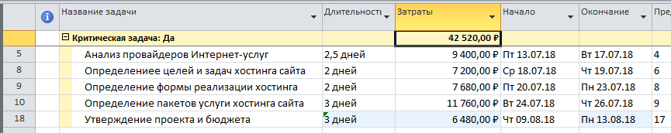

Затраты на снижение риска составили 42520 ₽ – 25240 ₽= 17 280 ₽.

Параметры проекта изменились: длительность стала 85 дней, затраты проекта стали 1 274 240,00 ₽.

Отследим фактический ход работ.

Обновим проект на 13.08.18

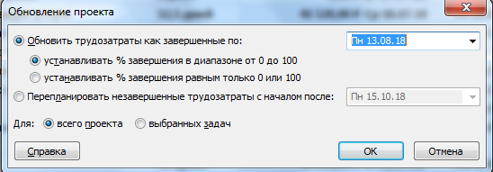

Подкорректируем данные о фактических затратах на работах в представлении *Использование задач* на дату 13.08.18. Так на работу *Определение пакетов услуги хостинга сайта* Системный администратор потратил 20 ч., а по плану было 16 ч.

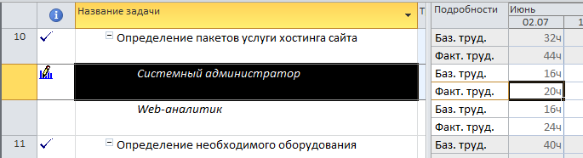

На эту же дату сделаем Отчет о состоянии



Отслеживание по затратам проводим в представлении диаграмма Ганта с отслеживанием – Вид – таблицы – Затраты.



Фактические затраты 103 000,00 ₽.

Обновим проект на 17.09.18

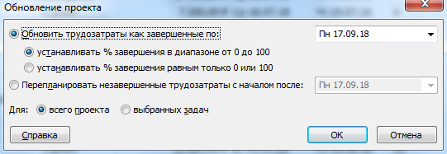

Подкорректируем данные о фактических затратах на работах в представлении *Использование ресурсов*.

Так на работу *Подбор и закупка ПО* Системный администратор потратил 72 ч., а по плану было 80 ч.

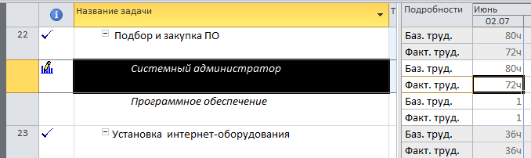

Отслеживание по затратам проводим в представлении диаграмма Ганта с отслеживанием – Вид – таблицы – Затраты.



Фактические затраты 1 088 640,00 ₽.

Обновим проект на 15.10.18 (текущая дата).



Введем данные о фактических затратах на работах в представлении *Использование задач* на дату 15.10.18.

Подкорректируем данные о фактических затратах на работах в представлении *Использование ресурсов*.

Так на работу *Коммуникация с высшим Интернет-провайдером* Руководитель проекта Касьянов К.С. потратил 22 ч., а по плану было 32 ч.

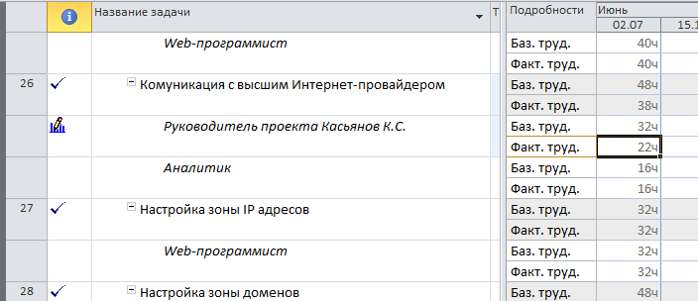

Отслеживание по затратам проводим в представлении диаграмма Ганта с отслеживанием – Вид – таблицы – Затраты.



Фактические затраты 1 163 620,00 ₽.

В ходе отслеживания на текущую дату получили следующие значения проектного треугольника.

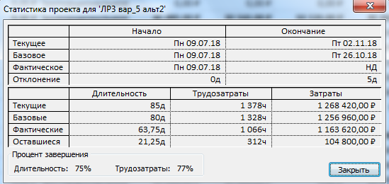

Показатели эффективности моделей плана проекта

|  |  |  |  |  |
| --- | --- | --- | --- | --- |
| п/п | Стоимость [руб.] | Длительность [дн.] | Трудозатраты [чел/ч.] | Содержание [число задач] |
| 1 | 1256960 | 80 | 1328 | 36 |
| 2 | 1250620 | 80 | 1304 | 36 |
| 3 | 1268420 | 85 | 1378 | 36 |

Вывод:

По двум критериям Стоимость и Трудозатраты лучшим вариантом реализации проекта является вариант 2, т.к. у него меньше стоимость и трудозатраты по сравнению с проектом 1 и 3.

**Контрольные вопросы и задания**

1. Диаграмма Ганта представляет собой календарный план-график выполняемых работ. Работы можно связывать логически, отображать их стоимость, процент выполнения. Информацию можно представлять в виде сетевого графика, иерархической структуры работы и листа задач. Главное их отличие в различной наглядности изображения плана-графика и логической структуры его частей.

2. Веха – некая контрольная точка в каждом этапе работ, имеет нулевую длительность и обязательна для исполнения. Веха отмечает главное событие проекта и используется для мониторинга хода проекта.

3. Типы работ используются в Ms Project:

1. Работа с фиксированными трудозатратами — работа, в которой любые изменения длительности или числа назначенных ресурсов не влияют на величину объема работ.

2. Работа с фиксированной длительностью — работа, в которой любые изменения объема работ или числа назначенных ресурсов не влияют на величину продолжительности работы.

3. Работа с фиксированным объемом ресурсов — работа, в которой любые изменения объема работ или длительности не влияют на величину назначенных ресурсов.

Критический путь — полный путь, суммарная продолжительность выполнения всех работ которого является наибольшей. Очевидно, что минимальное время, необходимое для выполнения любого проекта равно длине критического пути. В Ms Project отображается посредством диаграммы Ганта с отслеживанием или сетевым графиком на PERT-диаграмме.

4. Иерархическая структура работ (ИСР) - процесс разделения результатов проекта и работ по проекту на меньшие элементы, которыми легче управлять.

5. Временная оптимизация заключается в сокращении продолжительность критических работ, благодаря чему сократиться продолжительность всего проекта. Этого можно достичь несколькими способами:

* повторную оценку длительности работы;
* дополнительную детализацию работы;
* перераспределение ресурсов с резервных работ на критические, имеющие параллельно-последовательное исполнение;
* изменение количества ресурсов, назначенных на работу.

Ресурсное выравнивание позволяет решить ресурсный конфликт, а именно ситуацию, когда запланированный на определенные сроки объем работ не может быть выполнен имеющимся количеством ресурсов. В процессе ресурсного выравнивания можно проделать следующие операции:

* увеличить количество доступных ресурсов;
* изменить степень загрузки ресурсов и их количество на работах;
* изменить расписание проекта таким образом, чтобы описанное количество имеющихся ресурсов обеспечивало выполнение запланированного объема работ в предполагаемые планом сроки.

Данные операции можно провести как в ручном, так и автоматическом режиме.

6. Стоимость работы проекта складывается из стоимости ресурсов (трудовых, материальных), назначенных на работу, и количества денежных средств, выделенных на эту работу. Стоимость ресурса, назначенного на работу, равна произведению стандартной ставки данного ресурса на длительность данной работы. Управление ресурсами и затратами и составляет управление стоимостью проекта.

7. Стоимость проекта является одним из основных критериев оптимизации, целями которой являются:

* уменьшение стоимости отдельных работ проекта;
* оптимизация стоимости всего проекта;
* приведение в соответствие объемов и стоимости работ, запланированных на определенный период времени, и финансовых затрат, запланированных на тот же период (бюджет).

Уменьшение стоимости работ можно обеспечить выполнением следующих действий:

* уменьшением величины фиксированных затрат;
* уменьшением ставки ресурса трудовых или стоимости за единицу материальных ресурсов;
* заменой ресурсов, назначенных на работу, более дешевыми;
* уменьшением продолжительности работы;
* уменьшением загрузки ресурса на работе.

Выравнивание ресурсов позволяет решить ресурсный конфликт: заменить ресурсы более дешевыми и перераспределить работы между различными ресурсами.

8. Контроль над реализацией проекта можно осуществлять с помощью установки вех в каждой суммарной задаче. Их исполнение можно посмотреть в отчете о вехах.

Также можно составлять наглядные отчеты о ходе реализации проекта:

- отчет задач с задержкой;

- отчет запаздывающих задач;

- отчет критических задач.

9. Отслеживание плана – это наглядное представление хода его исполнения. Отображается в виде диаграммы Ганта с отслеживанием, где серым цветом отображается базовый план, а синим (к примеру) фактический план.

10. Для того чтобы разработанный календарный план можно было использовать в реальности, необходима его оптимизация с целью введения в график существующих ограничений на сроки выполнения работ, имеющиеся ресурсы и заложенный бюджет. Другими словами, необходимо провести оптимизацию календарного плана. Оптимизация — процедура многокритериальная и итерационная. Исходя из названных критериев оптимальности выполняют три вида оптимизации: временную, стоимостную, ресурсную.

11. Базовый план проекта исполняет роль эталонного расписания, с которым будет сравниваться фактическая информация по ходу выполнения проекта. Базовый план фиксируется в момент окончания оптимизации план-графика проекта и его утверждения, до внесения фактических данных о ходе его выполнения.

12. Изначально необходимо сохранить базовый план всего проекта. Для этого нужно просто нажать «ОК» во вкладке Проект/Задать базовый план. Информацию о том, что задан базовый план, теперь можно посмотреть в окне Статистика проекта по команде Проект/Сведения о проекте/Статистика, а также в колонках «Базовая длительность 1», «Базовое начало 1», «Базовое окончание 1» и т. п. представления Диаграмма Ганта с отслеживанием.

13. Для ввода информации о почасовой отработке ресурса на каждой задаче открыть представление Использование задач или Использование ресурсов и в цифровой части таблицы представления щелкнуть правой кнопкой мыши. Выпадающее меню содержит список полей, которые можно добавить в таблицу. Выбрать из них Фактические трудозатраты. Ввести в таблицу в строку актуализируемого ресурса фактическую отработку при выполнении конкретной задачи из списка.

14. Стоимостный анализ проекта начинает с момента изменения базового плана. Сравнение стоимости проекта до и после оптимизации и является стоимостным анализом. Необходимо сравнить базовый и альтернативный план, чтобы понять эффективность стоимостной оптимизации.

15. После сохранения базового плана и внесения изменений в план проекта, появляются поля для управления отклонениями:

1. Отклонение длительности (поле рассчитывается как значение в поле «Длительность» минус значение в поле «Базовая длительность»).

2. Отклонение начала (поле рассчитывается как значение в поле «Начало» минус значение в поле «Базовое начало»).

3. Отклонение окончания (поле рассчитывается как значение в поле «Окончание» минус значение в поле «Базовое окончание»).

4. Отклонение по стоимости (поле рассчитывается как значение в поле «Затраты» минус значение в поле «Базовые затраты»).

5. Отклонение по трудозатратам (поле рассчитывается как значение в поле «Трудозатраты» минус значение в поле «Базовые трудозатраты»).

16. Управление рисков осуществляется с помощью ввода фильтра «что будет, если».

17. Основные ограничения и критерии оптимизации плана.

Для того чтобы разработанный календарный план можно было использовать в реальности, необходима его оптимизация с целью введения в график существующих ограничений на сроки выполнения работ, имеющиеся ресурсы и заложенный бюджет. Другими словами, необходимо провести оптимизацию календарного плана. Оптимизация — процедура многокритериальная и итерационная.

18. Управление отклонениями включает в себя определенную последовательность и регламент действий: управление проблемами, рисками, изменениями. Внесение изменений в базовый план очень нежелательное действие, требует больших затрат извне проекта.